– CO₂-Darstellung aus Nahrungsmitteln
Bei der Reaktion von Backpulver und Hefe wird das entstehende Kohlendioxid in einem Luftballon aufgefangen. Der Versuch bietet sich daher an im Rahmen der Unterrichtseinheit Aggregatzustände durchzuführen.
Gefahrenstoffe
Essigsäure-Lösung |  |  | - |  |  | -

Materialien: Erlenmeyerkolben (100 mL), Luftballon, Trichter
Chemikalien: Essig, Backpulver
Durchführung: In einen Erlenmeyerkolben wird ein halbes Päckchen Backpulver gefüllt. Nach rascher Zugabe von Essig ist der Kolben schnell mit einem Luftballon zu verschließen.
Beobachtung: Es kommt zu einer heftigen Schaumbildung innerhalb des Kolbens. Der Luftballon bläst sich auf.
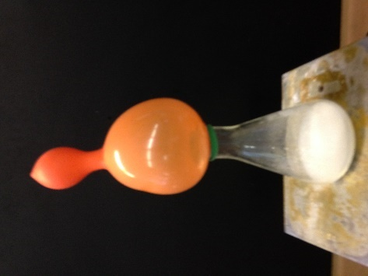

Abb. 3 - Darstellung von CO₂ aus Backpulver und Essig.
Deutung: Es entsteht ein Gas.
Entsorgung: Die Lösung wird im Abfluss entsorgt.
Literatur:
[3] A. Tillmann, http://www.kids-and-science.de/experimente-fuer-kinder/detailansicht/datum/2009/07/23/backpulver-und-essig.html, 21.02.2010 (zuletzt abgerufen am 23.07.2016 um 18:38 Uhr).
Weiterhin könnte der Versuch der Hinführung zu einfachen Wortgleichungen und zur Einführung der Definition einer chemischen Reaktion dienen.

